Il foliage live dai territori di Langhe Monferrato Roero
Una carrellata di immagini per offrirvi ‘una sbirciatina’ sui colori struggenti che, in questi giorni, si aprono allo sguardo a chi ha la fortuna di vivere tra i vigneti distesi sulle colline di questa zona del Piemonte

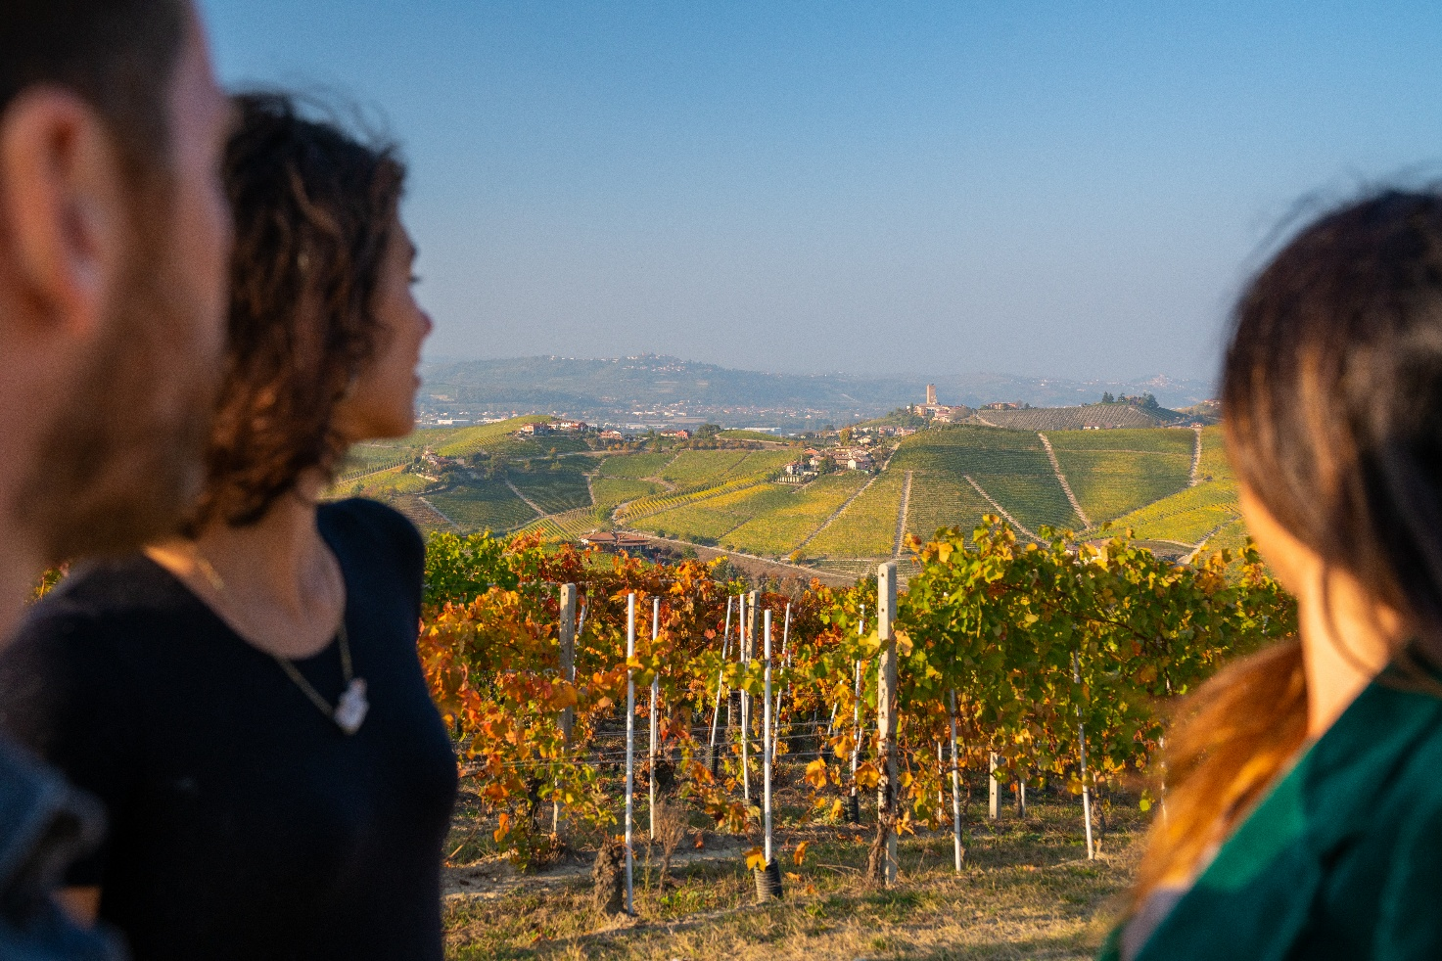

ARCHIVIO IMMAGINI

Langhe Monferrato Roero, 24 ottobre 2025 – Non esiste una data precisa di inizio per il periodo del foliage in Langhe Monferrato Roero, perché il cambio di colore delle foglie della vite è determinato dal periodo di vendemmia - a seconda delle condizioni meteo, della tipologia di uva e della zona geografica - ma, tra ottobre e novembre, grazie soprattutto all’escursione termica tra la notte e il giorno, le colline di Langhe Monferrato Roero si tingono di mille colori e sfumature, dando vita a uno spettacolo incredibile (e gratuito) noto come foliage (termine inglese, di origine francese, che significa letteralmente “fogliame”).

L’ideale per godere al meglio di questa vera opera d’arte della natura sono le giornate di sole, in cui le foglie degli alberi e delle viti si tingono di colori caldi e luminosi sui toni del giallo, dell’arancione e del rosso.
Dal momento in cui i viticoltori durante la vendemmia staccano i grappoli dalla vite, le foglie iniziano a "morire", cioè a cambiare colore: dal verde brillante, tipico dell'estate, si passa alle classiche sfumature autunnali: giallo, viola, rosso, arancione, marrone.
Le foglie del vitigno Nebbiolo – da cui si producono i celebri rossi Barolo, Barbaresco e Roero – si tingono di giallo così come quelle del Moscato. Il Dolcetto, purtroppo sempre più raro, ha foglie di un colore rosso acceso. Meno cangianti le foglie dei vitigni della Barbera e della Freisa, tendenti al violaceo, quasi marroni alla fine, ma capaci di regalare sfumature davvero inaspettate.

Dove poter ammirare il foliage in Langhe Monferrato Roero?
Il Monferrato offre spunti incantevoli, grazie ai colori delle vigne di Moscato, tra le prime uve vendemmiate, nelle zone al confine con la Langa, come Canelli e Santo Stefano Belbo.
Proprio a Canelli, patria dello spumante metodo classico italiano e città delle Cattedrali Sotterranee patrimonio Unesco, si trova un punto panoramico unico tra le vigne, raggiungibile con una brevissima passeggiata a piedi, lasciando con l’auto il centro storico del borgo: La Torre dei Contini. Di origine medioevale, la Torre era utilizzata come punto d’avvistamento e salendo i pochi gradini che portano in cima se ne intuisce subito il perché.

In Langhe e Roero, dove si vendemmia per ultima l'uva nebbiolo, lungo il percorso della Strada Romantica delle Langhe e del Roero, vi aspettano 130 km di strade panoramiche che si snodano tra il Roero, la Langa del Barbaresco e del Moscato e l'Alta Langa tra vigneti, boschi, prati e noccioleti. In alternativa, per i più sportivi, sono tanti gli itinerari della Rete Sentieristica del Roero lungo le colline che rappresentano un buon esempio di biodiversità, offrendo vigne, noccioleti, boschi, tartufaie e piccoli paesi sulle creste collinari.
Nella Langa del Barolo, punti di vista privilegiati per godere delle distese di vigneti sono: La Morra (dal suo Belvedere o dalla Torre campanaria) o i paesi di Monforte d'Alba, Serralunga d'Alba, Castiglione Falletto e Grinzane Cavour (notevole la vista dal suo Castello, una delle sei componenti del sito patrimonio Unesco dei Paesaggi Vitivinicoli di Langhe-Roero e Monferrato).
Nella zona del Barbaresco, una passeggiata appena fuori dal centro abitato del paese che porta il nome del celebre vino, vi condurrà in mezzo ai filari di nebbiolo, altrimenti, per chi non soffre di vertigini, la Torre di Barbaresco, con i suoi 36 metri d'altezza, offre una panoramica a 360° sulle colline patrimonio Unesco.

MAGGIORI INFORMAZIONI: WWW.VISITLMR.IT



UFFICIO STAMPA DI SUPPORTO AD ENTE TURISMO LANGHE MONFERRATO ROERO
MEDIA CONTACT: MARILISA BRUNO
Corso Valdocco, 2 – 10122 Torino – c/o COPERNICO GARIBALDI
T: + 39 011 19273572 @: info@openmindconsulting.it – W: openmindconsulting.it

